

|  |
| --- |
| Elias, FedericoFelice, KarinaMaduro, AllanGrupo N 3Investigación Operativa II 2019 Trabajo practico especial  Aplicación de:  Teoría de Redes |

|  |  |  |
| --- | --- | --- |
| Investigación Operativa II  Teoría de Redes | |  |
| 01Introducción02Desarrollo03Conclusion04Bibliografía | 01 Introducción Descripción del problema…………………………………………………….3 02 Desarrollo Investigación Operativa…………………………………………………………….4  Modelos……………………………………………………………………………………………5  Modelo de Redes………………………………………………………………………..8  Metodología para la recopilación de la información  requerida para poder resolver la problemática……………10  Resolución completa del problema………………………………….10  Resultados…………………………………………………………………………………..15 03 Conclusión Apreciación de los resultados obtenidos  incluyendo propuestas de diferentes alternativas  para el cumplimiento de los objetivos planteados  para el proyecto………………………………………………………………………...17 04 Bibliografía Fuentes de información utilizadas para la  confección de este informe…………………………………………………………………….18 | |

# Introducción

La empresa TecnoCell se dedica a la venta de accesorios para celulares y nos ha pedido que desarrollemos un sistema que optimice los tiempos y recursos que la empresa gasta en esta tarea.

Los vendedores tienen una zona asignada y cada mes van a diferentes ciudades con el fin de mostrar la calidad de los productos, los precios y los nuevos ingresos con los que la empresa cuenta. De esta manera generar pedidos de los clientes existentes, así como también, lograr nuevos. Abastece a las 12 capitales de Argentina. Para la distribución de los productos subcontrata una empresa de transporte.

El sistema debe permitir ingresar las diferentes ciudades de un recorrido, siendo siempre el punto de origen Mar del Plata y retornar la ruta óptima para el viajante.

# Desarrollo

### Investigación Operativa

La investigación operativa como su nombre lo indica es la investigación de las operaciones a realizar para el logro óptimo de los objetivos de un sistema o la mejora del mismo. Esta disciplina brinda y utiliza la metodología científica a través de modelos matemáticos primero para representar el problema y luego en la búsqueda de soluciones óptimas, como apoyo en los procesos de decisión, en cuanto a lo que refiere a la toma de decisiones optimas y en sistemas que se originan en la vida real.

Los modelos de Investigación Operativa son frecuentemente usados para abordar una gran variedad de problemas de naturaleza real en ingeniera y ciencias sociales, lo que ha permitido a empresas y organizaciones importantes beneficios y ahorros asociados a su utilización.

La definición de la sociedad de investigación operativa de Gran Bretaña es la siguiente:

La investigación de operaciones es el ataque de la ciencia moderna a los complejos problemas que surgen en la [dirección](https://www.monografias.com/trabajos15/direccion/direccion.shtml) y en [la administración](https://www.monografias.com/Administracion_y_Finanzas/index.shtml) de grandes sistemas de hombres, [máquinas](https://www.monografias.com/trabajos6/auti/auti.shtml), [materiales](https://www.monografias.com/trabajos14/propiedadmateriales/propiedadmateriales.shtml) y [dinero](https://www.monografias.com/trabajos16/marx-y-dinero/marx-y-dinero.shtml), en la [industria](https://www.monografias.com/trabajos16/industria-ingenieria/industria-ingenieria.shtml), en los [negocios](https://www.monografias.com/trabajos15/plan-negocio/plan-negocio.shtml), en el [gobierno](https://www.monografias.com/trabajos4/derpub/derpub.shtml) y en la defensa.

Su [actitud](https://www.monografias.com/trabajos5/psicoso/psicoso.shtml#acti) diferencial consiste en desarrollar un [modelo](https://www.monografias.com/trabajos/adolmodin/adolmodin.shtml) científico del sistema tal, que incorpore valoraciones de factores como el azar y el [riesgo](https://www.monografias.com/trabajos13/ripa/ripa.shtml) y mediante el cual se predigan y comparen los resultados de decisiones, [estrategias](https://www.monografias.com/trabajos11/henrym/henrym.shtml) o controles alternativos. Su propósito es el de ayudar a la [gerencia](https://www.monografias.com/trabajos3/gerenylider/gerenylider.shtml) a determinar científicamente sus [políticas](https://www.monografias.com/trabajos10/poli/poli.shtml) y [acciones](https://www.monografias.com/trabajos4/acciones/acciones.shtml).

En la investigación de operaciones no se cuenta con una técnica general única para resolver todos los modelos que puedan surgir en la práctica. En su lugar, el tipo y complejidad del modelo matemático determina la naturaleza del método de solución

La modelación de redes permite la resolución de múltiples problemas de programación matemática mediante la implementación de algoritmos especiales creados para tal fin, conocidos como Algoritmos  de optimización de redes.

Podemos decir que frente a numerosas situaciones que queremos estudiar utilizamos puntos para representar estados, y líneas y/o flechas para representar sus relaciones. En base a esta esquematización surge la teoría de redes, denominándose a la representación gráfica indistintamente como grafes, grafos, gráficas, gráficas, graphe (en francés) o graphs (en inglés).

La red que aparece en la figura 1 representa el problema. Hay m orígenes y n destinos, cada uno representado por un nodo. Los arcos representan las rutas que unen los orígenes con los destinos. El arco (i, j) que une el origen i con el destino j transporta dos piezas de información: el costo de transporte por unidad, cij y la cantidad transportada, xij. La cantidad de la oferta en el origen i es Oi y la cantidad de la demanda en el destino j es Dj. El objetivo del modelo es minimizar el costo de transporte total al mismo tiempo que se satisfacen las restricciones de la oferta y la demanda.

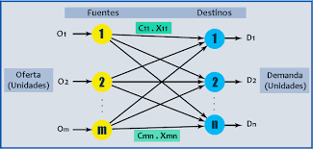

FIGURA 1

**Modelos**

El proceso estructurado de modelización es el centro de la Investigación Operativa. Es por eso que la pregunta pertinente es “¿Se asemeja el modelo al mundo real?” Si bien el modelo no es la realidad si tiene partes de ella. De allí de desprende otra pregunta “¿Tiene el modelo el modelo las partes las partes importantes que son relevantes para el problema de decisión?”

El razonamiento y los cálculos simbólicos son fundamentales para la modelización analítica (es decir matemática).

Los modelos matemáticos emplean símbolos y notaciones, incluidos los números. De este modo existen tres conceptos diferentes: la realidad, el modelo mental y su representación. En todas sus formas la modelización analítica es un procedimiento que reconoce y verbaliza un problema y luego lo cuantifica convirtiendo las partes en expresiones matemáticas.

La modelización es un proceso estructurado de pensamiento focalizado y consecutivo que ayuda a comprender los problemas de decisión.

Mediante la aplicación de un abordaje científico que pueden tener predicciones exactas de lo que no se tiene bajo control

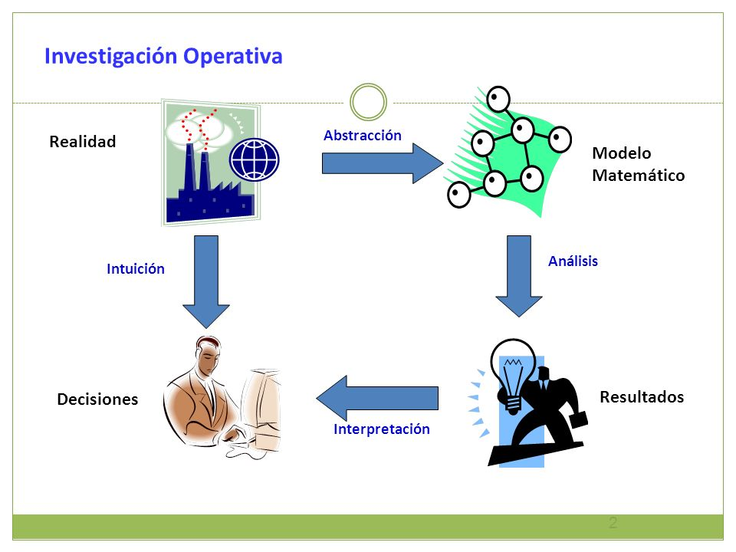

En general los modelos de toma de decisiones se pueden clasificar en diferentes tipos:

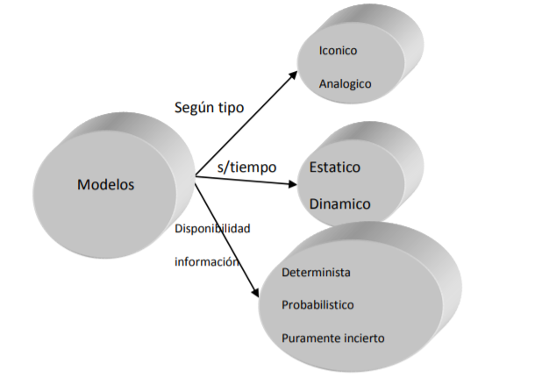

* MODELO ICONICO

En estos modelos la relación de correspondencia se establece a través de las propiedades morfológicas, habitualmente un cambio de escala con conservación del resto de las propiedades topológicas. Un ejemplo de un modelo icónico es una maqueta, donde se ha establecido una reducción de tamaño conservando las relaciones dimensionales básicas.

* MODELO ANALOGO

Este modelo tiene algunas propiedades similares a los objetos representados pero sin ser una réplica morfológica del mismo. Normalmente para su construcción se utiliza un conjunto de convenciones que sintetizan y codifican propiedades del objeto real para facilitar la interpretación de las mismas.\

Un ejemplo de modelo análogo es un mapa impreso, que se construye mediante un conjunto de convenciones cartográficas relativamente complejas, que conducen a un resultado final claramente distinto del objeto representado.

* MODELOS ESTÁTICOS:

Son aquellos modelos que no toman en cuenta, explícitamente, a la variable tiempo.

* MODELOS DINÁMICOS:

Los modelos matemáticos que tratan de las interacciones que varían con el tiempo, se denominan modelos dinámicos.

* MODELOS DETERMINISTAS:

En los modelos deterministas, ni las variables exógenas, ni las endógenas, se obtienen por medio del azar, debido a que se suponen relaciones exactas para las características de operación, en lugar de funciones de densidad de probabilidad. Son variables con valores preestablecidos.

Se aplica a los siguientes tipos de problemas:

Programación: Lineal, No lineal, Entera, por metas

Teoría: de redes, Transporte, Asignación, Inventarios

* Modelo Probabilístico/estocastico

Son aquellos modelos en los que, por lo menos una de las características de operación está dada por una función de probabilidad. Los valores de ésta o éstas variables, se obtienen al azar.

Se aplica a los siguientes tipos de problemas:

Inventarios con demanda probabilística.

Cadenas de Markov.

Teoría de juegos

Líneas de espera.

* MODELOS HIBRIDOS:

Son usados comúnmente en el tipo de investigación cuantitativa y que proponen como métodos también valiosos para el desarrollo de estudios cualitativos. Un método híbrido combina más de un método y también es llamado método multi-paradigmático. Aunque la implementación puede ser más difícil, las herramientas híbridas son capaces de combinar la potencia de varios métodos.

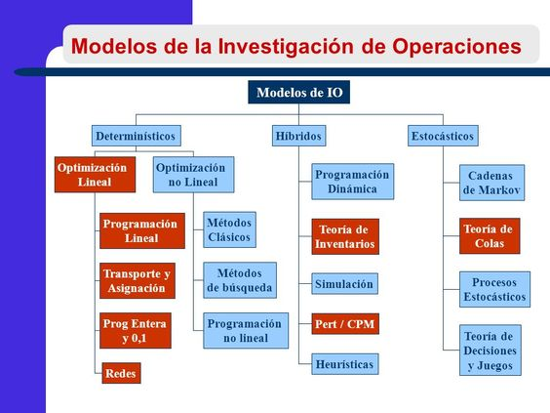

### Modelo de Redes

Optimización de redes es un tipo especial de modelo en programación lineal. Los modelos de redes tienen tres ventajas importantes con respecto a la programación lineal.

1. Pueden resolverse muy rápidamente. Problemas que con programación lineal tendrían 1000 filas y 30.000 columnas pueden ser resueltos en segundos. Esto permite que los modelos de redes sean usados en muchas aplicaciones (tal como la toma de decisión en tiempo real) para lo cual la programación lineal no es lo ideal.
2. Requieren en forma natural de soluciones enteras. Al reconocer que un problema puede formularse como algún modelo de red nos permitirá resolver tipos especiales de problemas de programación entera aumentando la eficiencia y reduciendo el tiempo consumido por los algoritmos clásicos de programación lineal.
3. Son intuitivos. Los modelos de redes proveen un lenguaje para tratar los problemas, mucho más intuitivo que “variables, objetivo, restricciones”.

Obviamente los modelos de redes no son capaces de cubrir la amplia gama de problemas que puede resolver la programación lineal. Sin embargo, ellos ocurren con suficiente frecuencia como para ser considerados como una herramienta importante para una real toma de decisiones

Terminología:

Una red o grafo consiste de puntos, y líneas que conectan pares de puntos. Los puntos se llaman nodos o vértices. Las líneas de llaman arcos. Los arcos pueden tener una dirección asociada, en cuyo caso se denominan arcos dirigidos. Si un arco no tiene dirección normalmente se le denomina rama. Si todos los arcos en la red son dirigidos, la red se denomina una red dirigida. Si todos los arcos son no-dirigidos, la red es una red no-dirigida.

Dos nodos pueden estar conectados por un conjunto de arcos. Una trayectoria es una secuencia de arcos distintos (con nodos no repetidos) conectando a los nodos. Una trayectoria dirigida desde nodo i al nodo j es una secuencia de arcos, cada uno de los cuales apunta al nodo j (si es que hay dirección). Una trayectoria no dirigida puede incluir arcos dirigidos apuntando en cualquiera de dirección.

Una trayectoria que comienza y que termina en el mismo nodo se denomina ciclo y puede ser ya sea dirigida o no-dirigida.

Una red está conectada si existe una trayectoria no-dirigida entre cualquier par de nodos. Una red conectada que no tiene ciclos se denomina árbol.

Dada una red se pueden presentar diferentes situaciones:

Camino Económico: Distancia mínima entre dos nodos de una red. La distancia mínima entre los nodos AG es el camino A-D y D-G.

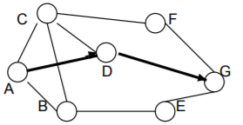

Árbol Mínimo de Conexión: Grafo no orientado que se convertirá en un árbol que interconecte todos los vértices a un costo mínimo

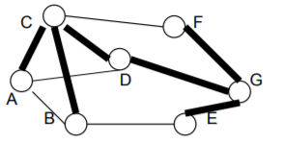

Flujo Máximo a través de una red: Máxima cantidad de flujo que puede entrar y salir del sistema de red en un período determinado.

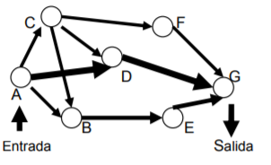

Agente viajero: Mínimo circuito que une todos los puntos con la mínima distancia.

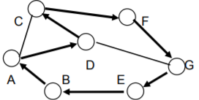

Camino Crítico: Conjunto de tareas que condiciona la duración de un determinado proyecto.

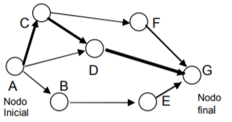

### Metodología para la recopilación de la información requerida para poder resolver la problemática.

Para poder resolver el problema plateado se debe establecer las distancias entre las ciudades a las que la empresa abastece con sus productos. La empresa tiene su depósito en Mar del Plata y por ahora tiene clientes solo en las capitales de cada provincia de Argentina en donde tienen clientes, en un futuro se planea expandir su distribución a mas ciudades y es por ello que la solución debe ser lo suficientemente flexible para permitir agregar ciudades a mediada que la empresa vaya creciendo.

Para establecer las distancias entre ciudades usaremos una aplicación cuyo nombre es Ruta 0 que contiene con exactitud las distancias entre una ciudad origen y una destino.

Se eligió el algoritmo del agente viajero para resolver esta problemática.

**Resolución del Algoritmo del agente viajero:**

1. Representar los arcos de la red a través de una matriz.

2. Reducir la matriz por filas (o por columnas) hasta encontrar al menos un cero por fila y por columna.

3. A los ceros asignarle un valor asociado θ (proveniente de la suma del menor valor de la fila y menor valor de la columna).

4. Buscar el cero con mayor θ y el arco correspondiente a ese cero será el primer tramo del circuito óptimo. 5. Eliminar fila y columna del cero seleccionado.

6. Verificar que no exista un cero en un arco que permita cerrar el circuito antes de pasar por todos los nodos.

7. Volver al paso 2 hasta encontrar todos los arcos que formen el circuito que pase por todos los puntos.

### Resolución completa del problema

Necesitamos encontrar el camino óptimo siendo Mar del Plata el punto de partida y de destino y pasando por las diferentes ciudades que el usuario del sistema haya seleccionado para visitar. Para la resolución de esta problemática se pensó en hacer uso del agente viajero que nos da el camino óptimo que existe entre las ciudades que se quiere conectar, siendo Mar del Plata el punto de partida y llegada y se entrega al usuario la mejor opción.

Como el sistema resuelve cualquier camino dependiendo las ciudades que el usuario seleccione tomaremos un ejemplo para resolverlo.

Si por ejemplo el usuario selecciona para visitar las siguientes ciudades:

1 - La Plata

3 – Resistencia

5 – Córdoba

7 – Paraná

9 – San Salvador de Jujuy

11 – Neuquén

12 – San Luis

1. – Mar del Plata (la ciudad origen y destino)

|  |  |  |  |  |  |  |  |  |
| --- | --- | --- | --- | --- | --- | --- | --- | --- |
|  | 0 | 1 | 3 | 5 | 7 | 9 | 11 | 12 |
| 0 | infinito | 374 | 1386 | 1151 | 968 | 1996 | 979 | 1113 |
| 1 | 374 | infinito | 1026 | 791 | 608 | 1636 | 1197 | 872 |
| 3 | 1386 | 1026 | infinito | 870 | 566 | 876 | 1854 | 1166 |
| 5 | 1151 | 791 | 870 | infinito | 377 | 880 | 1116 | 443 |
| 7 | 968 | 608 | 566 | 377 | infinito | 1120 | 1361 | 673 |
| 9 | 1996 | 1636 | 876 | 880 | 1120 | infinito | 1998 | 1182 |
| 11 | 979 | 1197 | 1854 | 1116 | 1361 | 1998 | infinito | 774 |
| 12 | 1113 | 872 | 1166 | 443 | 673 | 1182 | 774 | infinito |
|  |  |  |  |  |  |  |  |  |
| p/hacer ceros | 374 | 374 | 566 | 377 | 377 | 876 | 774 | 443 |

|  |  |  |  |  |  |  |  |  |  |
| --- | --- | --- | --- | --- | --- | --- | --- | --- | --- |
|  | 0 | 1 | 3 | 5 | 7 | 9 | 11 | 12 | p/hacer cero |
| 0 | infinito | 0 | 820 | 774 | 591 | 1120 | 205 | 670 |  |
| 1 | 0 | infinito | 460 | 414 | 231 | 760 | 423 | 429 |  |
| 3 | 1012 | 652 | infinito | 493 | 189 | 0 | 1080 | 723 |  |
| 5 | 777 | 417 | 304 | infinito | 0 | 4 | 342 | 0 |  |
| 7 | 594 | 234 | 0 | 0 | infinito | 244 | 587 | 230 |  |
| 9 | 1622 | 1262 | 310 | 503 | 743 | infinito | 1224 | 739 | 310 |
| 11 | 605 | 823 | 1288 | 739 | 984 | 1122 | infinito | 331 | 331 |
| 12 | 739 | 498 | 600 | 66 | 296 | 306 | 0 | infinito |  |

Tabla con un cero en cada fila y columna

|  |  |  |  |  |  |  |  |  |
| --- | --- | --- | --- | --- | --- | --- | --- | --- |
|  | 0 | 1 | 3 | 5 | 7 | 9 | 11 | 12 |
| 0 | infinito | 0 | 820 | 774 | 591 | 1120 | 205 | 670 |
| 1 | 0 | infinito | 460 | 414 | 231 | 760 | 423 | 429 |
| 3 | 1012 | 652 | infinito | 493 | 189 | 0 | 1080 | 723 |
| 5 | 777 | 417 | 304 | infinito | 0 | 4 | 342 | 0 |
| 7 | 594 | 234 | 0 | 0 | infinito | 244 | 587 | 230 |
| 9 | 1312 | 952 | 0 | 193 | 433 | infinito | 914 | 429 |
| 11 | 274 | 492 | 957 | 408 | 653 | 791 | infinito | 0 |
| 12 | 739 | 498 | 600 | 66 | 296 | 306 | 0 | infinito |

Calculamos los pivotes y seleccionamos el mayor

|  |  |  |  |  |  |  |  |  |
| --- | --- | --- | --- | --- | --- | --- | --- | --- |
|  | 0 | 1 | 3 | 5 | 7 | 9 | 11 | 12 |
| 0 | infinito | 439 | 820 | 774 | 591 | 1120 | 205 | 670 |
| 0 |
| 1 | 505 | infinito | 460 | 414 | 231 | 760 | 423 | 429 |
| 0 |
| 3 | 1012 | 652 | infinito | 493 | 189 | 193 | 1080 | 723 |
| 0 |
| 5 | 777 | 417 | 304 | infinito | 189 | 4 | 342 | 0 |
| 0 | 0 |
| 7 | 594 | 234 | 0 | 66 | infinito | 244 | 587 | 230 |
| 0 | 0 |
| 9 | 1312 | 952 | 193 | 193 | 433 | infinito | 914 | 429 |
| 0 |
| 11 | 274 | 492 | 957 | 408 | 653 | 791 | infinito | 274 |
| 0 |
| 12 | 739 | 498 | 600 | 66 | 296 | 306 | 271 | infinito |
| 0 |

|  |  |  |
| --- | --- | --- |
| 1 | ---------- | 0 |

|  |  |  |  |  |  |  |  |  |
| --- | --- | --- | --- | --- | --- | --- | --- | --- |
|  | 1 | 3 | 5 | 7 | 9 | 14 | 17 | p/hacer cero |
| 0 | infinito | 820 | 774 | 591 | 1120 | 205 | 670 |  |
| 205 |
| 3 | 652 | infinito | 493 | 189 |  | 1080 | 723 |  |
| 0 |  |
| 5 | 417 | 304 | infinito |  | 4 | 342 |  |  |
| 0 | 0 |  |
| 7 | 234 |  |  | infinito | 244 | 587 | 230 |  |
| 0 | 0 |  |
| 9 | 952 |  | 193 | 433 | infinito | 914 | 429 |  |
| 0 |  |
| 14 | 492 | 957 | 408 | 653 | 791 | infinito |  |  |
| 0 |  |
| 18 | 498 | 600 | 66 | 296 | 306 |  | infinito |  |
| 0 |  |

|  |  |  |  |  |  |  |  |
| --- | --- | --- | --- | --- | --- | --- | --- |
|  | 1 | 3 | 5 | 7 | 9 | 11 | 12 |
| 0 | infinito | 615 | 569 | 386 | 915 | 386 | 465 |
| 0 |
| 3 | 652 | infinito | 493 | 189 | 193 | 1080 | 723 |
| 0 |
| 5 | 417 | 304 | infinito | 189 | 4 | 342 | 0 |
| 0 | 0 |
| 7 | 234 | 0 | 66 | Infinito | 244 | 587 | 230 |
| 0 | 0 |
| 9 | 952 | 193 | 193 | 433 | infinito | 914 | 429 |
| 0 |
| 11 | 492 | 957 | 408 | 653 | 791 | infinito | 274 |
| 0 |
| 12 | 498 | 600 | 66 | 296 | 306 | 66 | infinito |
| 0 |

|  |  |  |
| --- | --- | --- |
| 0 | ------------- | 11 |

|  |  |  |  |  |  |  |
| --- | --- | --- | --- | --- | --- | --- |
|  | 1 | 3 | 5 | 7 | 9 | 12 |
| 3 | 652 | infinito | 493 | 189 |  | 723 |
| 0 |
| 5 | 417 | 304 | infinito |  | 4 |  |
| 0 | 0 |
| 7 | 234 |  |  | infinito | 244 | 230 |
| 0 | 0 |
| 9 | 952 |  | 193 | 433 | infinito | 429 |
| 0 |
| 11 | 492 | 957 | 408 | 653 | 791 |  |
| 0 |
| 12 | 498 | 600 | 66 | 296 | 306 | infinito |
|
|  |  |  |  |  |  |  |
| p/hacer cero | 234 |  |  |  |  |  |

|  |  |  |  |  |  |  |  |
| --- | --- | --- | --- | --- | --- | --- | --- |
|  | 1 | 3 | 5 | 7 | 9 | 17 | p/hacer cero |
| 3 | 418 | infinito | 493 | 189 |  | 723 |  |
| 0 |  |
| 5 | 183 | 304 | infinito |  | 4 |  |  |
| 0 | 0 |  |
| 7 | 183 |  |  | infinito | 244 | 230 |  |
| 0 | 0 | 0 |  |
| 9 | 718 |  | 193 | 433 | infinito | 429 |  |
| 0 |  |
| 14 | 258 | 957 | 408 | 653 | 791 |  |  |
| 0 |  |
| 17 | 264 | 600 | 66 | 296 | 306 | infinito |  |
| 66 |

|  |  |  |  |  |  |  |
| --- | --- | --- | --- | --- | --- | --- |
|  | 1 | 3 | 5 | 7 | 9 | 12 |
| 3 | 418 | infinito | 493 | 189 | 193 | 723 |
| 0 |
| 5 | 183 | 304 | infinito | 230 | 4 | 0 |
| 0 | 0 |
| 7 | 0 | 0 | 0 | infinito | 244 | 230 |
| 0 | 0 |
| 9 | 718 | 193 | 193 | 433 | infinito | 429 |
| 0 |
| 11 | 258 | 957 | 408 | 653 | 791 | 258 |
| 0 |
| 12 | 198 | 534 | 189 | 230 | 240 | infinito |
| 0 |

|  |  |  |
| --- | --- | --- |
| 11 | ----------- | 12 |

|  |  |  |  |  |  |
| --- | --- | --- | --- | --- | --- |
|  | 1 | 3 | 5 | 7 | 9 |
| 3 | 418 | infinito | 493 | 189 | 193 |
| 0 |
| 5 | 183 | 304 | infinito | 193 | 4 |
| 0 |
| 7 | 183 | 0 | 0 | infinito | 244 |
| 0 | 0 | 0 |
| 9 | 718 | 193 | 193 | 433 | infinito |
| 0 |
| 12 | 198 | 534 | 198 | 230 | 240 |
| 0 |

|  |  |  |
| --- | --- | --- |
| 12 | ----------- | 5 |

|  |  |  |  |  |
| --- | --- | --- | --- | --- |
|  | 1 | 3 | 7 | 9 |
| 3 | 418 | Infinito | 189 | 193 |
| 0 |
| 5 | 183 | 304 | 193 | 4 |
| 0 |
| 7 | 183 | 0 | infinito | 244 |
| 0 | 0 |
| 9 | 718 | 433 | 433 | infinito |
| 0 |

|  |  |  |
| --- | --- | --- |
| 9 | ----------- | 3 |

|  |  |  |  |
| --- | --- | --- | --- |
|  | 1 | 7 | 9 |
| 3 | 418 | 189 | Infinito |
|
| 5 | 183 | 193 | 4 |
| 0 |
| 7 | 427 | infinito | 244 |
| 0 |

|  |  |  |  |
| --- | --- | --- | --- |
|  | 1 | 7 | 9 |
| 3 | 229 | 229 | infinito |
| 0 |
| 5 | 183 | 183 | 4 |
| 0 |
| 7 | 427 | infinito | 244 |
| 0 |

|  |  |  |
| --- | --- | --- |
| 7 | ----------- | 1 |

|  |  |  |
| --- | --- | --- |
|  | 7 | 9 |
| 3 | infinito | infinito |
| 0 |
| 5 | 0 | 0 |
| 0 | 0 |
|  |  |  |
| 3 | ---------- | 7 |
|  |  |  |
| 5 | ---------- | 9 |

Resultado

Las distancias entre las ciudades se detallan a continuación

1- La Plata ---------------------------- 0 – Mar del Plata………………….374 km.

0 – Mar del Plata --------------------- 11– Neuquén…………………………. 979 km.

11 – Neuquén--------------------------12– San Luis………..………………….774 km.

12 – San Luis----------------------------5 – Córdoba…………………………..443 km.

9 - San Salvador de Jujuy ----------3 - Resistencia…………………….876 km.

7 – Paraná--------------------------------1 – La Plata…………………………….608 km.

3- Resistencia --------------------------7 – Paraná……………………………….566 km.

5 – Córdoba ------------------------------9 – San Salvador Jujuy…….880 km.

Total de kilómetros recorridos ……………………………………………………………5500 km.

Representación grafica de la solución obtenida:

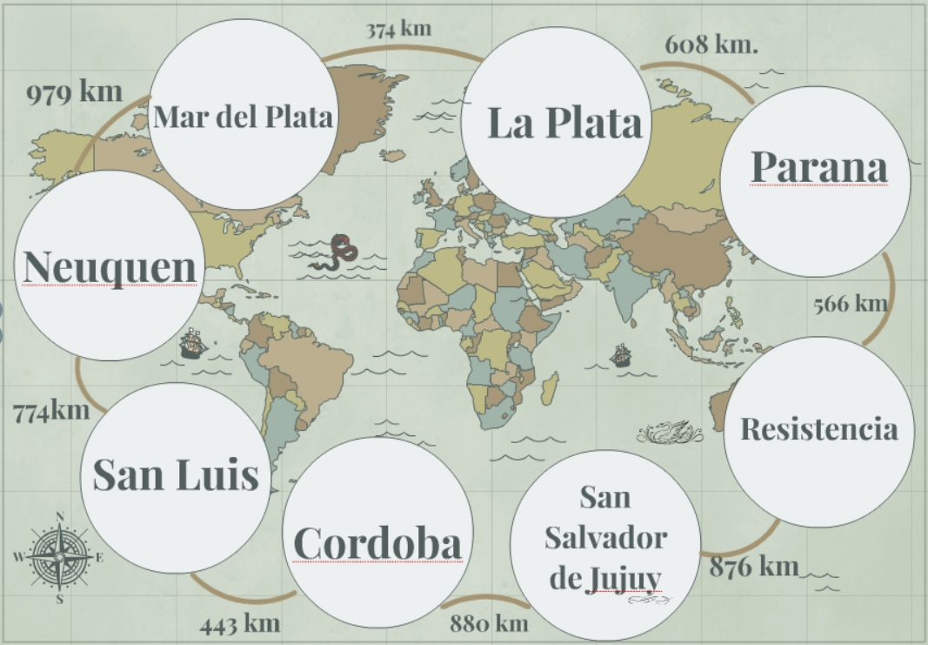

# Conclusión

Un modelo de decisión es un modelo simbólico en los cuales algunas variables representan las decisiones que podrían tomarse.

Uno de los principales rubros de gastos de las empresas se debe a la necesidad de viajar. Por tal razón es importante optimizar los recursos que se dedican para que un empleado puede llegar a los clientes que tiene en el país y es por ello que se le brido una solución que optimiza la distancia que se debe recorrer. Esta solución además influye en otros gastos ya que no solo minimiza el gasto de combustible sino que influye en otros aspectos como son las horas empleado que la empresa debe abonar, la cantidad de kilómetros que los vehículos realizan, los gastos de peaje, viáticos y hospedaje.

Es de gran importancia hacer un estudio donde se pueda minimizar lo mayor posible los gastos y lograr generarle a la empresa un aumento en las utilidades

# Bibliografía

<https://www.academia.edu/28381675/TRABAJO_FINAL_INVESTIGACI%C3%93N_DE_OPERACIONES_I_TODAS_LAS_UNIDADES_> [Karen Rdz, Academia, TRABAJO FINAL INVESTIGACION DE OPERACIONES I (TODAS LAS UNIDADES),](https://itvictoria.academia.edu/KarenRdz)

Hamdy A. Taha, “Investigación de Operaciones”, capitulo 5 págs. 175-208, 9na edición, Pearson 2012

Dr Juan Prawda Witenberg “Metodos y modelos de incestigacion de operaciones”, Vol. I Modelos determinísticos, Limusa Noriega Editores 2004.

Roberto Carro, “Investigación de operaciones en administración”, edición 2009, Pincu